Bài tập 7: Mèo con chạy
Yêu cầu: Mèo con sẽ chạy vòng quanh trong gian phòng 1 vòng theo hình chữ nhật. Khi mèo chạy xa ra thì hình mèo nhỏ lại, chạy lại gần thì mèo to ra.
Hướng dẫn:
1. Chèn hình trong kho Scratch
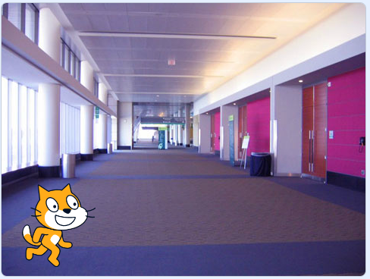
2. Mô tả 4 đoạn đường mà mèo sẽ di chuyển
Thiết lập trạng thái gốc cho mèo
Thực hiện chuyển động bằng 40 bước lặp, mỗi lần đi 10 bước. Kết thúc xoay về hướng -70 độ và nghỉ ngơi 1 giây
Thực hiện chuyển động 25 bước lặp, mỗi lần đi 9 bước và giảm kích thước đi 3%. Kết thúc xoa về hướng trái 90 độ và nghỉ ngơi 1 giây
Thực hiện chuyển động bằng 15 bước lặp, mỗi lần đi 5 bước. Kết thúc xoay về hướng 230 độ và nghỉ 1 giây
Thực hiện chuyển động bằng 20 bước lặp, mỗi bước di chuyển lùi 7 bước và tăng kích thước lên 4%. Xoay về hướng phải 90 độ và kết thúc việc chạy

Nguồn từ kênh: Giáo dục và Tin học

